报 价 单
客户公司： |  | 报价公司： | 上海伊誊实业有限责任公司
接 收 人： |  | 发 件 人： | 周伦
电 话： |  | 电 话： | 18721286253/021-59507213
传 真： |  | 传 真： | 021-61422270
邮 箱： |  | 邮 箱： | Zssq6964887@126.com
以下相关产品价格及性能介绍,如有任何疑问欢迎来电咨询……
报价主题： 伊藤动力
尊敬的客户：
非常感谢阁下对伊藤动力的关注及支持，作为国内知名品牌的发电机组、园林机械、建筑机械供应商，我们很高兴将阁下所需产品的信息及报价提供给您，并深感荣幸！

伊藤库存编号 | 产品描述 | 数量 | 单价（RMB）
EF2600 | 汽油发电机 | 1台 | 2300元/台（含增值税）
以上报价为含税不含运费价格：
产品编号:EF2600
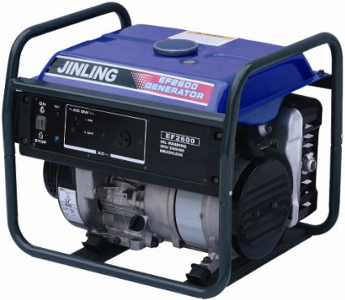
额定交流电压 220V
额定交流频率 50HZ
额定交流输出 2.0KVA
额定交流电流 9.1A
发动机
型 式 四冲程空冷OHV
排 量 171cc
最大功率 5.5PS/4000rpm
点火方式 T.C.I
起动方式 手起动
燃 料 无铅汽油
油箱容积 12Lit
（长×宽×高） 510×415×425mm
净 重 41kg
噪音水平 65dBA/7m
连续运转时间 10.6Hrs

